РОДИНСКИЙ РАЙОННЫЙ СОВЕТ ДЕПУТАТОВ
РОДИНСКОГО РАЙОНА АЛТАЙСКОГО КРАЯ

РЕШЕНИЕ

29.09.2023 № 53
с. Родино

О признании утративших силу решениях Родинского районного Совета Депутатов от 11.02.2016 № 8 «Об утверждении Правил землепользования и застройки части территории муниципального образования Кочкинский сельсовет Родинского района Алтайского края», решение от 27.12.2016 № 59 о внесении изменений и дополнений в «Правила землепользования и застройки части территории муниципального образования Кочкинский сельсовет Родинского района Алтайского края», решение от 30.03.2021 № 19 о внесении изменений и дополнений в «Правила землепользования и застройки части территории муниципального образования Кочкинский сельсовет Родинского района Алтайского края»

В соответствии с Уставом муниципального образования Родинского района Алтайского края,
районный Совет депутатов РЕШИЛ:
1. Принять муниципальный нормативный правовой акт «О признании утративших силу решениях Родинского районного Совета депутатов от 11.02.2016 № 8 «Об утверждении Правил землепользования и застройки части территории муниципального образования Кочкинский сельсовет Родинского района Алтайского края», решение от 27.12.2016 № 59 о внесении изменений и дополнений в «Правила землепользования и застройки части территории муниципального образования Кочкинский сельсовет Родинского района Алтайского края», решение от 30.03.2021 № 19 о внесении изменений и дополнений в «Правила землепользования и застройки части территории муниципального образования Кочкинский сельсовет Родинского района Алтайского края».
2. Направить указанный муниципальный нормативный правовой акт главе Родинского района Алтайского края для подписания и обнародования в установленном Уставом порядке.
3. Контроль исполнения данного решения возложить на постоянную комиссию районного Совета депутатов по экономической, финансовой и налоговой политике (Котоманов Ю.Г.).
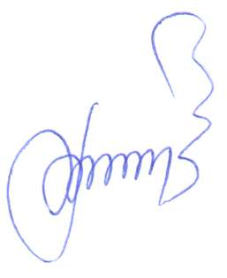

Председатель Родинского
районного Совета депутатов Ф.В. Воробьев

Муниципальный нормативный правовой акт
«О признании утративших силу решениях Родинского районного Совета Депутатов от 11.02.2016 № 8 «Об утверждении Правил землепользования и застройки части территории муниципального образования Кочкинский сельсовет Родинского района Алтайского края», решение от 27.12.2016 № 59 о внесении изменений и дополнений в «Правила землепользования и застройки части территории муниципального образования Кочкинский сельсовет Родинского района Алтайского края», решение от 30.03.2021 № 19 о внесении изменений и дополнений в «Правила землепользования и застройки части территории муниципального образования Кочкинский сельсовет Родинского района Алтайского края»

Принят решением Родинского
сельского Совета депутатов
от 29.09.2023 № 53

В соответствии с Градостроительным кодексом Российской Федерации, Федеральным законом от 06.10.2003 № 131-ФЗ «Об общих принципах организации местного самоуправления в Российской Федерации», Уставом муниципального образования Родинский район Алтайского края признаны утратившими силу решения Родинского районного Совета депутатов от 11.02.2016 № 8 «Об утверждении Правил землепользования и застройки части территории муниципального образования Кочкинский сельсовет Родинского района Алтайского края», решение от 27.12.2016 № 59 о внесении изменений и дополнений в «Правила землепользования и застройки части территории муниципального образования Кочкинский сельсовет Родинского района Алтайского края», решение от 30.03.2021 № 19 о внесении изменений и дополнений в «Правила землепользования и застройки части территории муниципального образования Кочкинский сельсовет Родинского района Алтайского края».

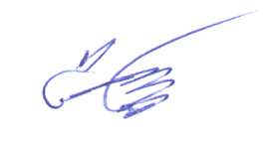
Глава района С.Г. Катаманов

с. Родино
«29» сентября 2023 года
№ 15

Татьяна Алексеевна Маленко
22241

